Taak: Österreich
Ik kan vertrouwde namen, woorden en zeer eenvoudige zinnen begrijpen, bijvoorbeeld in mededelingen, op posters en in catalogi.
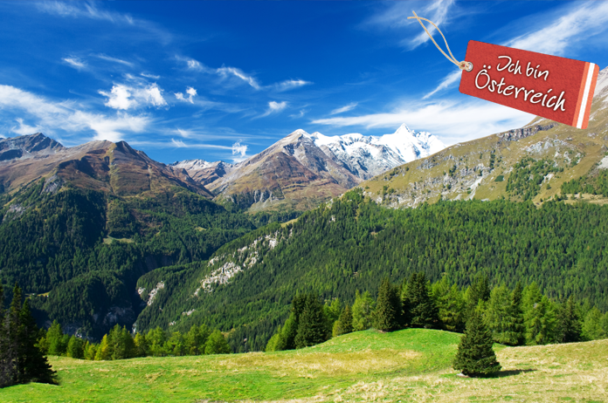

Indicatie niveau ERK:  A1 | Vaardigheid; bij deze taak ligt het accent op:  Lezen | Duur: 100 minuten | Duits
Product: een digitale poster

Producteisen:
Glogster is een online webapplicatie waarmee je een poster kunt maken. De applicatie biedt de mogelijkheid om de poster op een heel veelzijdige manier op te zetten: Je maakt gebruik van tekst en
je gebruikt minstens vijf verschillende afbeeldingen die passen bij de antwoorden.

Situatie/thema:  Österreich  Via een leestekst krijg je informatie over Oostenrijk. In Oostenrijk wordt ook Duits gesproken en daarom krijg je ook informatie over dit land.  Voorkennis:  Je hebt ervaring met een aantal computervaardigheden: kopiëren, plakken, informatie zoeken op internet, opslaan van afbeeldingen. |  | Stappenplan (on-line/off-line bronnen):  Lees eerst alle stappen door voordat je begint.  Stap 1: Je maakt een digitale poster met behulp van  www.glogster.com.  De handleiding om een glogster te maken vind je hier: http://en.calameo.com/read/000601256229ba7e62026  Stap 2:  Je opent nu deze link, waar je informatie vindt over Oostenrijk.  http://www.kidsnet.at/llaender/oesterreich.htm  Stap 3:  Zoek de antwoorden op de volgende vragen en verwerk deze in de poster:  1. Hoeveel inwoners heeft Oostenrijk?  Österreich hat _________________________  2. Welke staatsvorm heeft Oostenrijk?  Österreich ist eine ________________  3. Hoe heet de hoogste Berg?  Der höchste Berg ist _____________  4. Hoe heet de belangrijkste rivier?  Der wichtigste Fluss ist __________________  5. Welke twee gerechten zijn in Oostenrijk beroemd?  In Österreich sind ______ __________________ und ___ _________________ berühmt.  6. Welke ingrediënten heb je nodig voor Kaiserschmarren? (5!)
______________________________
7. Hoeveel Bundesländer heeft Oostenrijk?
Österreich hat ______________________
8. Voeg een kaartje toe van Oostenrijk met de namen van de Bundesländer.
9. Wat is de hoofdstad van Oostenrijk?
Die Hauptstadt von Österreich ist ___________
10. Noem zes verschillende bezienswaardigheden in Wenen. Dus niet alleen gebouwen.

Rolverdeling (optioneel):
Je werkt in tweetallen
1. Je zoekt samen naar de antwoorden.
2. Een leerling maakt een account aan. Je overlegt samen hoe de poster eruit moet zien.

Leerversterkers:  Denk erom dat alle zelfstandige naamwoorden met een hoofdletter worden geschreven.  Gebruik www.uitmuntend.de als je woorden niet kent. | Evaluatie:Stuur de link van je poster naar:  acuijpers@mondriaancollege.nl  Je hebt het goed gedaan als: je op de poster alle opdrachten hebt verwerkt en je de link hebt opgestuurd.

